Εφαρμογή Συλλογικό δίκτυο καταιονισμού περιλαμβάνει ένα αριθμό εγκατεστημένων υδροστομίων με ένα υδροστόμιο ανά δύο αγροτεμάχια διαστάσεων 96x162m. Οι εκτοξευτήρες που θα χρησιμοποιηθούν σε τετραγωνική διάταξη 18x18m είναι παροχής 2.83 m3/hr για πίεση λειτουργίας 30m και διάμετρο διαβροχής 32m. Για τα παρακάτω δεδομένα να υπολογισθεί η απαιτούμενη παροχή και το πιεζομετρικό φορτίο στο υδροστόμιο κάθε επίπεδης τυπικής μονάδας αρδεύσεως (Σχ.7.25). Δίνονται:
- Δόση αρδεύσεως 73 mm
- Εύρος αρδεύσεως 10 ημέρες
- Διάρκεια χρησιμοποιήσεως τον δικτύου 18 hr/ημέρα
- "Ύψος τραχύτητας ταχυσύνδετων σωλήνων από αλουμίνιο k=0.6mm
- Κινηματική συνεκτικότητα για 20ºC ν=1.004*10⁻⁶ m²/sec
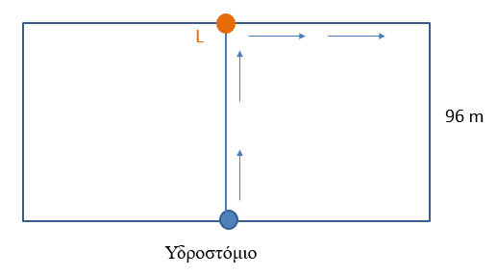Λύση:
Λύσης
Εκτοξευτήρες
Η ένταση εφαρμογής του αρδευτικού νερού από τους εκτοξευτήρες είναι
$$r=1000*\frac{q_{s}}{S_{s}*S_{L}}=\frac{1000*2.83}{18*18}=8.73mm/hr$$
= παροχή/επιφάνεια=ένταση (ταχύτητα ποτίσματος)
SS=SL=τετραγωνική διάταξη
(Έλεγχος r<=$i_{f}$ να μην λιμνάσει νερό και υπάρχει απορροή. Εδώ δεν έχω δεδομένα)
Η διάμετρος διαβροχής είναι 32μ επομένως η ακτίνα είναι 16μ, ο έλεγχος για την τετραγωνική διάταξη SS=SL<=R$\sqrt{2}$ επαληθεύτε. Πράγματι 18<22.63
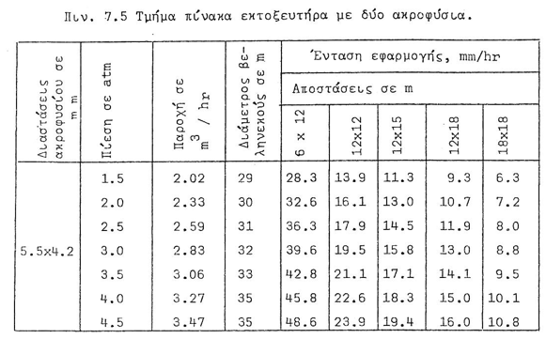
Αριθμός εκτοξευτήρων και γραμμών άρδευσης
Δοκιμάζω
Π.χ. 162/18=9, διαλέγω 17 τμήματα, άρα 18 θέσεις και υπόλοιπο 18/2 που ισομοιράζω
Πράγματι:
Αριθμός των εκτοξευτήρων και θέσεων γραμμής αρδεύσεως είναι
$$L_{y0}=L_{y}-9-9=162-18=144m$$
$$N_{s}=\frac{L_{y0}}{S_{s}} εκτοξευτήρες σε κάθε γραμμή$$

Ss

Ly₀
Ns= Ly₀/SL+1 π.χ.4 τμήματα, Νs=5,Ly₀=4*Ss
Π.χ.
Ss/2

$$L_{xo}=L_{X}-12-12=94-24=72m$$

$$N_{L}=2\left(\frac{L_{x0}}{S_{L}}+1\right)=10 θέσεις της γραμμής$$
Έλεγχος εύρος άρδευσης, χρόνος ποτίσματος, αριθμός γραμμών άρδευσης
Χρόνος παραμονής των εκτοξευτήρων στην ίδια θέση (χρόνος ποτίσματος).
$$t=\frac{d}{r}=\frac{Δόση Άρδευσης}{ένταση ποτίσματος}=\frac{73}{8.43}=8.36hr$$
Συνολικός χρόνος t^{r} =9h για να προβλεφθεί ο χρόνος μετακίνησης της γραμμής εφαρμογής.
Επομένως Nd=$\frac{χρόνος λειτουργίας δικτύου}{t'}=\frac{18}{9}=2$
Για να ποτίσω όλο το χωράφι απαιτείται χρόνος:
$$\frac{Θέσεις άρδευσης=NL}{πόσες θέσεις μπορώ να ποτίσω σε μια μέρα}=\frac{10}{2}=5 ημέρες$$
Έλεγχος: Θα πρέπει να έχω ποτίσει πριν την εξάντληση του εύρους άρδευσης. Το εύρος άρδευσης καθορίζει πότε θα ξαναποτίσω.
$$t_{a}≤Τ$$
Αν δεν υπάρχει επάρκεια αυξάνω τις ταυτόχρονα χρησιμοποιούμενες γραμμές άρδευσης
Έλεγχος 5<=Τ=10(Εύρος Άρδευσης) ημέρες εύρος άρδευσης
Σε πόσες μέρες θα έχω τελειώσει το πότισμα στο αγροτεμάχιο?
Όταν θα έχω ποτίσει για όλες τις γραμμές άρδευσης
$$t_{a}=\frac{N_{L}}{{n*N}_{d}}=\frac{Θέσεις γραμμής άρδευσης}{αριθμός γραμμής άρδευσης*πόσες γραμμές άρδευσης καλύπτονται}$$

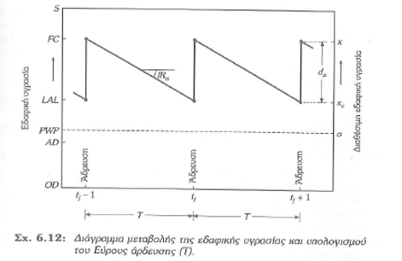

ΥΔΡΑΥΛΙΚΟΣ ΥΠΟΓΙΣΜΟΣ ΓΡΑΜΜΗΣ ΑΡΔΕΥΣΗΣ
ΕΦΑΡΜΟΓΕΣ ΚΛΕΙΣΤΩΝ ΑΓΩΓΩΝ ΠΑΡΑΔΟΧΕΣ
- Ταχύτητα περίπου 0.5-1.5 (ή έως 2 m/s)
- Σημαντικό ύψος πίεσης
- Αμελητέο ύψος κινητικής ενέργειας σε σχέση με τους άλλους όρους Π.Γ≈Γ.Ε
- Δεν προσδιορίζω τις περισσότερες από τις τοπικές απώλειες ενέργειας πρακτικά αδύνατο, αλλά κάνω μία υπόθεση (π.χ. 10% επί των γραμμικών)
Tαχυσύνδετοι και μόνιμοι σωλήνες
- Σε συλλογικό δίκτυο:
- Γραμμή άρδευσης: ταχυσύνδετοι
- Από τέλος γραμμής άρδευσης έως υδροστόμιο, ταχυσύνδετοι ή μόνιμοι αγωγοί 10 atm,
- Ελληνική πρακτική μία διάμετρος και ταχυσύνδετοι σωλήνες μέχρι υδροστόμιο
- Συλλογικό δίκτυο, μόνιμοι αγωγοί 10 -12 atm
Βάζω παντού (στο αγροτεμάχιο μέχρι το υδροστόμιο) ταχυσύνδετους σωλήνες αλουμινίου:
με το F
Λειτουργεί μόνο μια γραμμή άρδευσης
Σωλήνας αλουμινίου 76.2mm
Παροχή γραμμής άρδευσης= παροχή κύριας γραμμής άρδευσης= παροχή υδροστομίου=
Σhf=συντελεστής προσαύξησης τοπικών απωλειών*$\frac{8Lλ}{gπ^{2}D^{5}}Q^{2}*F=$
F, μόνο σε γραμμή εφαρμογής για διακύμανση παροχής, πίνακας.
Τυποποίηση ταχυσύνδετοι αγωγοί Αλουμινίου, νεότερα δεδομένα
Ελληνική πρακτική, 6μ σωλήνες με συντελεστή προσαύξησης 1.07
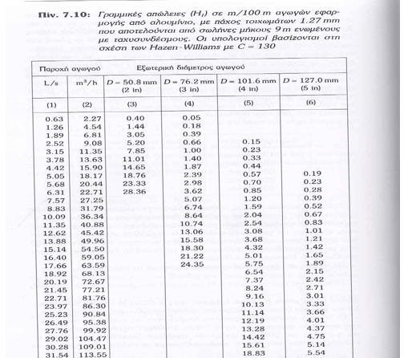
Ο προηγούμενος πίνακας περιέχει τις εξωτερικές διαμέτρους. Οι υδραυλικοί υπολογισμοί γίνονται με βάση την εσωτερική διάμετρο, που μπορεί να προσδιοριστεί με τη βοήθεια του παρακάτω πίνακα
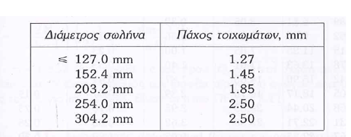
21
Συντελεστής F (μόνο στη γραμμή άρδευσης (αγωγός με εκτοξευτήρες))
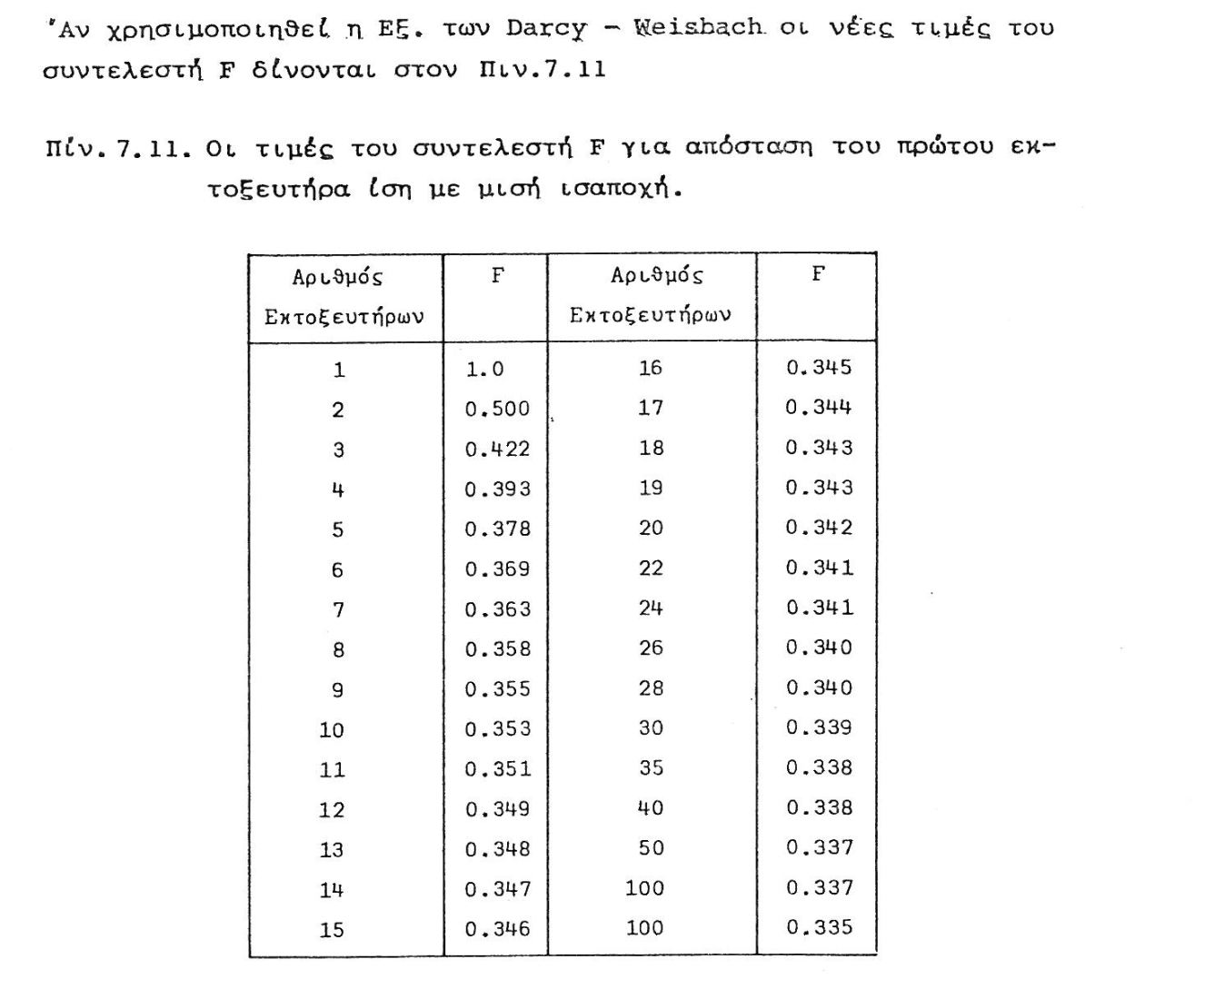
Για κάθε κλάδο προσδιορίζεται η ταχύτητα ροής (με βάση την αρχικά θεωρηθείσα παροχή και την τοποθετούμενη διάμετρο του εμπορίου (στους Υδραυλικούς υπολογισμούς τίθεται η εσωτερική διάμετρος).
$$V=\frac{4Q}{{πD}^{2}}$$
για τους επόμενους υπολογισμούς
D (m)
Q(m³/s)
k (m)
Ακολούθως προσδιορίζεται ο αριθμός Re
$Re=\frac{VD}{v}$ όπου κινηματική συνεκτικότητα=1*10⁻⁶
Προτιμάται ο προσδιορισμός του συντελεστή τριβής f με την εξίσωση των Swamee & Jain και του ύψους γραμμικών απωλειών από την εξίσωση των Darcy-Weisbach:
$$f=\frac{0.25}{({log⁡(\frac{5.74}{{Re}^{0.9}}+\frac{k/D}{3.7}))}^{2}}$$
Έλεγχος κριτήριο Christiansen!
Βασικός έλεγχος κατά το σχεδιασμό (προφανώς μονο στην γραμμή άρδευσης)
4.12 m=πραγματικές συνολικές απώλειες ενέργειας <=0.2*30m=6m 0κ
Σύμφωνα με το κριτήριο του Christiansen η διακύμανση της πιέσεως κατά μήκος μιας γραμμής αρδεύσεως δεν πρέπει να υπερβαίνει το 20% ώστε η διακύμανση της παροχής να μην υπερβαίνει το 10%. Σε επίπεδο χωράφι αυτό σημαίνει απώλειες ενέργειας <= 20% της πίεσης λειτουργίας

ΣΩΛΗΝΕΣ ΥΠOΓΕΙΩΝ ΔΙΚΤΥΩΝ ΠOΣΙΜOΥ ΝΕΡOΥ
από PE 3ης γενιάς/ Εμπορίου
Όμως ελληνική πρακτική, μέχρι υδροστόμιο κινητοί αγωγοί
- $\frac{p_{L}}{ρg}$$=$Η_{L} = (30+0.8)+ 0.75*4.12 ± 0.5*0 (ύψος πίεσης στην αρχή της γραμμής εφαρμογής, κακός συμβολισμός)
- Αδε
- $z_{Y}+ \frac{p_{Y}}{ρg}= z_{L}+ \frac{p_{L}}{ρg}+ \sum{h_{fY→L}⇔\frac{p_{Y}}{ρg}=\left(z_{L}-z_{Y}\right)+\sum{h_{fY→L}+\frac{p_{L}}{ρg}}}$
0+ 6.4 + (30+0.8)+ 0.75*4.12 ± 0.5*0)
H_{υδροστόμιο} = (30+0.8)+ 0.75*4.12 ± 0.5*0) + 6.4 ± 0 (0.0762m διάμετρος) (ύψος πίεσης στο υδροστόμιο)

ΠΑΡΟΧΗ  (m³/s) | Dεσωτερική  (m) | V  (m/s) | L  (m) | Re | k/D | f | R | Hf  (m) | ΣHf  (m) | Κλίση γραμμικών απώλειων %
0,007075 | 0,0737 | 1,66 | 84 | 121868,47 | 0,0081 | 0,0362 | 115832,790 | 5,798 | 6,378 | 6,9
Απαιτούμενο ύψος πιεζομετρικής γραμμής, παροχή στο υδροστόμιο
- Προσθέτω τις απώλειες σε γραμμής άρδευσης (προφανώς χωρίς F) και αφαιρώ υψομετρική διαφορά αν υπάρχει κλίση → υδροστόμιο (συλλογικό δίκτυο)
ΗL = (30+0.8)+ 0.75*4.12 ± 0.5*0+
Hυδροστόμιο = ΗL + 6.4 ± 0 (0.0762m διάμετρος)
Σε αυτή την άσκηση δεν απαιτείται διερεύνηση για την κύρια γραμμή άρδευσης (δηλαδή για τις δυσμενείς ενεργειακά θέσεις)
- ΠΑΡΟΧΗ 7.075 l/s
Υδροστόμιο
Ο προσδιορισμός του απαραίτητου ύψους πιέσης στο υδροστόμιο προϋποθέτει την επίλυση της άρδευσης στο αγροτεμάχιο.
Δυσμενέστερη περίπτωση για κύρια γραμμή άρδευσης
Δυσμενέστερη (ενεργειακή διαδρομή) για μία γραμμή άρδευσης σε λειτουργία
Προσοχή: Διερεύνηση, αν υπάρχουν παραπάνω από μία γραμμές άρδευσης που λειτουργούν ταυτόχρονα (όχι σε αυτή την άσκηση)
Τα συλλογικά δίκτυα στις αρδεύσεις είναι ακτινωτά. Το υδροστόμιο αντιστοιχεί σε 1 καλλιεργητή. Το συλλογικό δίκτυο είναι σε σκάμμα ενός μέτρου περίπου.

